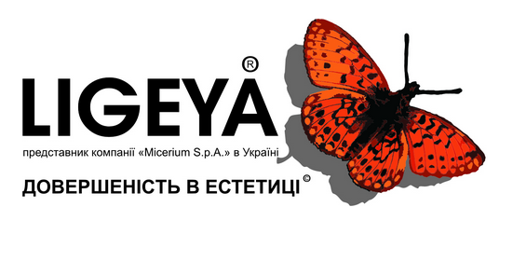Запрошуємо 15 та 16 травня на теоретично-практичні майстер-класи:

15.05.2019 «Пряма реставрація фронтальних зубів. Секрети в деталях»
- прогнозована хроматична інтеграція реставрації. Визначення кольору. Вибір матеріалу.
- важливість відтворення оптичних ефектів зуба. Опалесценція, інтенсиви, характеризації.
- секрети фінішної обробки зуба. Варіанти форми центральних різців.
- протокол полірування реставрації. Досягнення ефекту сухого блиску реставрації.
Практична частина:
Виготовлення силіконового шаблону. Реставрація центрального різця в техніці стратифікації (відтворення опалесценції, характеризацій та інтенсивів). Фінішна обробка реставрації. Створення макроанатомії, та мікротекстури. Полірування.

Кожен учасник майстер класу отримає в подарунок набір: Enamel HRi Bio Function, (біофункційна емаль BF2, шприц 5 гр та рідкотекучий дентин Flow UD3, шприц 1 гр.)

*Вартість участі 1700 грн. Попередня реєстрація обов'язкова (тел. 067 674 36 26). Кількість учасників 10.

 Майстер клас проводить: Орест Вакула.
Член Fetsych Study Club. Переможець конкурсу HighLiteTrophy.
Тренер міжнародного конкурсу по реставрації зубів JAT-Ukraine

16.05.2019 «Реставрація жувальної групи зубів. Секрети форми та деталізації»

- морфологія жувальної групи зубів. Закономірності які зустрічаються в природі.
- принципи препарування каріозних уражень жувальної групи зубів. Правильне препарування при реставрації 2 класу. Реставрування контактного пункту.
- вибір техніки реставрування в залежності від дефекту. Прогнозоване відтворення кольору з Enamel plus.
- полірування та фінішна обробка прямої реставрації на кутніх зубах.
- помилки, їх корекція та уникнення.
ПРАКТИЧНА ЧАСТИНА:
Реставрація першого верхнього моляра в техніці інкрементів. Внутрішнє і зовнішнє профарбовування фісур. Шліфування та Полірування реставрації (кожен учасник відреставрує перший верхній моляр під наглядом лектора)

Кожен учасник майстер класу отримає в подарунок набір: Enamel HRi Bio Function, (біофункційна емаль BF2, шприц 5 гр та рідкотекучий дентин Flow UD3, шприц 1 гр.)

*Вартість участі 1700 грн. Попередня реєстрація обов'язкова (тел. 067 674 36 26). Кількість учасників 10.

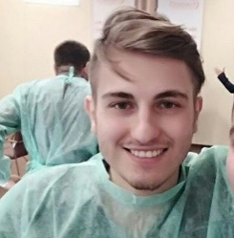 Майстер клас проводить: Росоха Василь.
Член Fetsych Study Club. Переможець конкурсу HighLiteTrophy.
Тренер міжнародного конкурсу по реставрації зубів JAT-Ukraine

